

**МИНОБРНАУКИ РОССИИ**

**федеральное государственное бюджетное образовательное учреждение**

**высшего образования**

**«Московский государственный технологический университет «СТАНКИН»**

**(ФГБОУ ВО МГТУ «СТАНКИН»)**

Кафедра «Управление и информатика в технических системах»

Дисциплина «Интернет-технологии»

**ОТЧЁТ**

по лабораторной работе № 3

**Выполнила:** Студент группы

ИДМ-20-06 Овчинников А.И.

*(дата)*

*(подпись)*

**Проверил:** преподаватель

Субботин П. М.

*(дата)*

*(подпись)*

Москва 2020

В рамках лабораторной работы №1 была разработана форма для входа пользователей

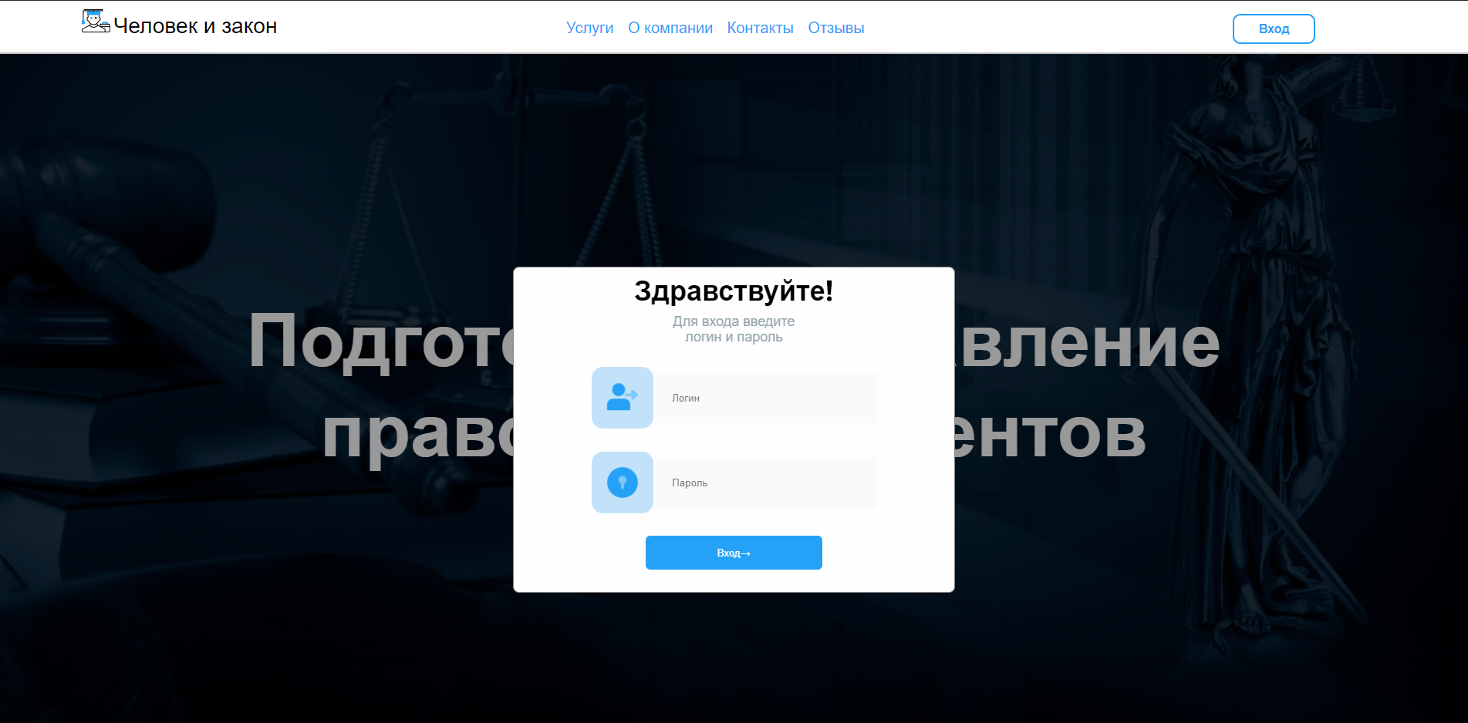

А также проведена модернизация сайта для залогиненных пользователей

Обычный пользователь не видит раздел с работниками.

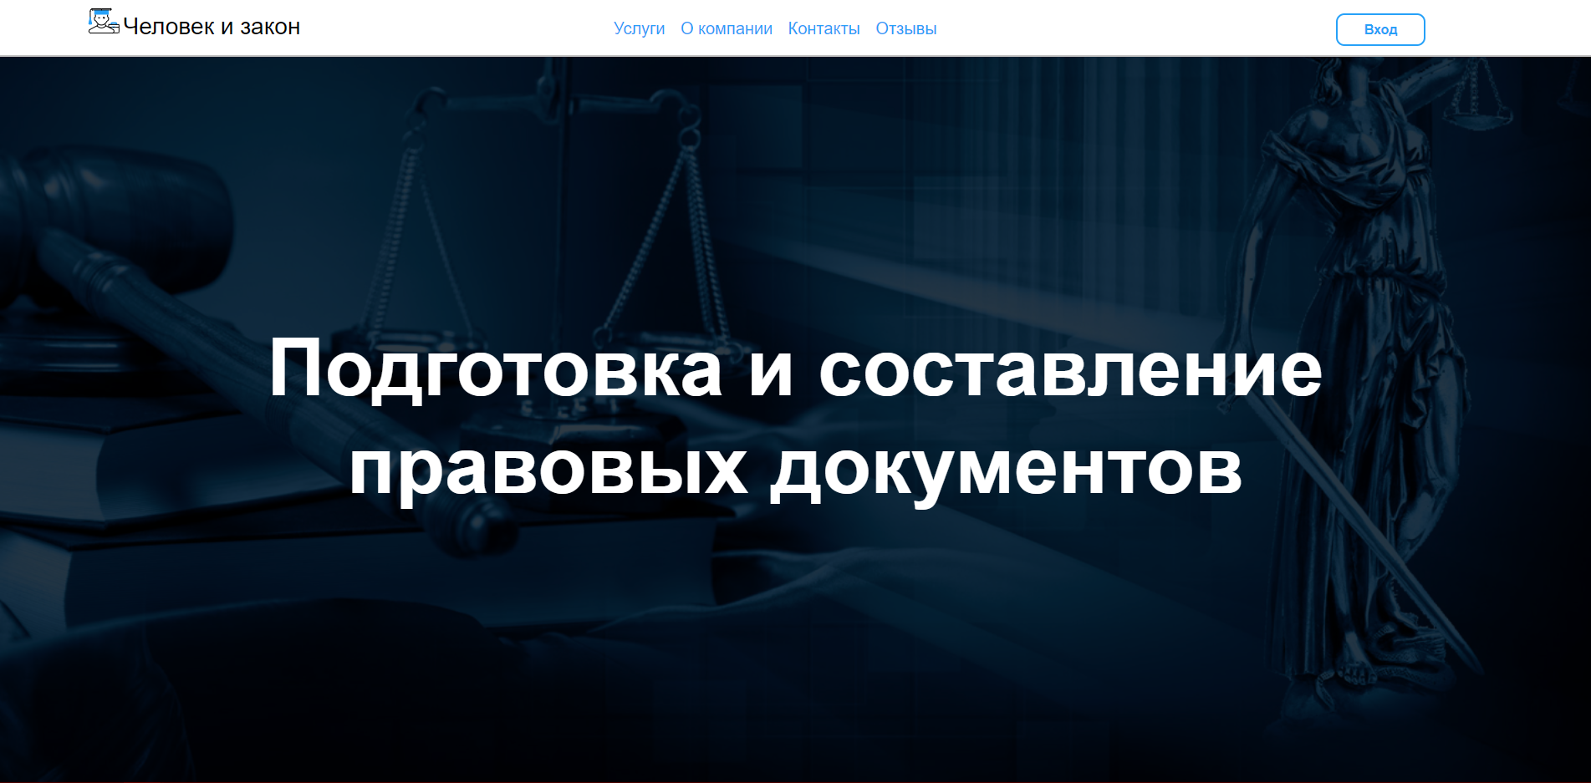

Когда пользователь с учетной записью его видит.

